ちゅうりっぷ組 R3.11.１９ 本巣幼児園

手洗い指導をしました

１１月１７日に、ちゅうりっぷ組で「鼻のかみ方」と「手洗い」の保健指導を行いました。今まで、泡石けんをつけてもすぐに洗い流してしまう子がいましたが、話をした後はポスターを見ながら指と指の間や、親指も丁寧に手を洗っていました。これからは、水も冷たくなりますが手洗いをして病気にかからないようにしていきましょう。
バイキンがついたままの手でおやつや給食を食べると、おなかが痛くなったり、病気になってしまうかもしれないよ。
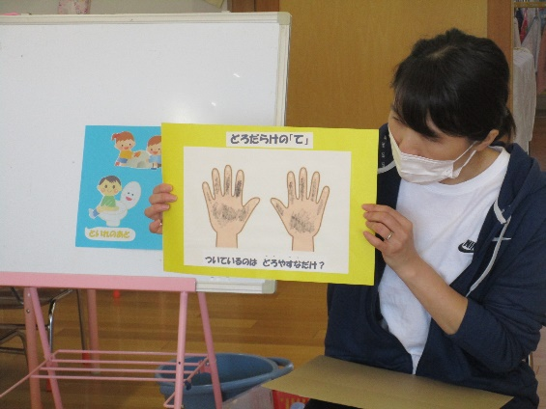

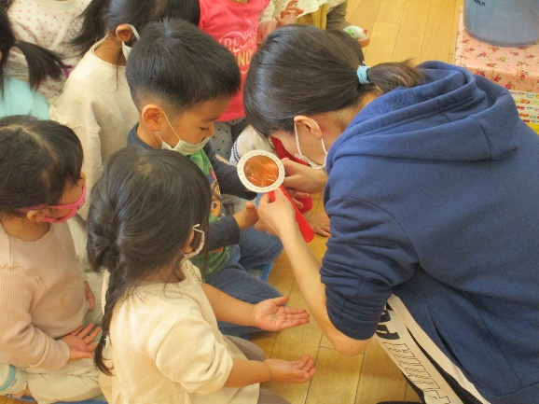

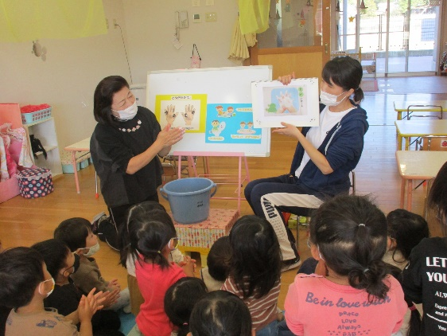

まほうの虫めがねでバイキンがいるか見てみるよ。

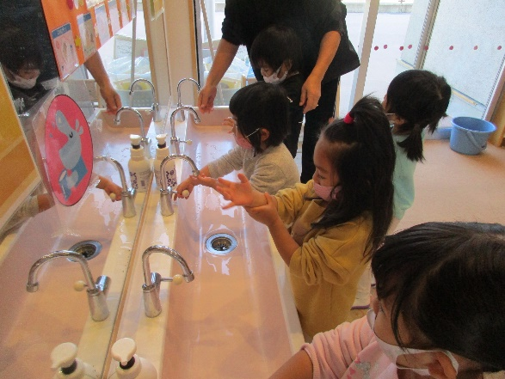
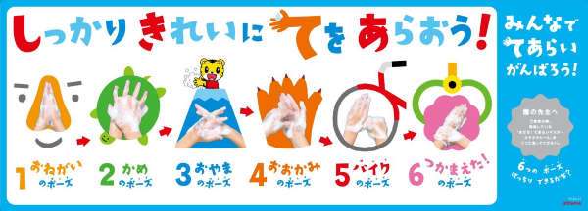
６「つかまえた！のポーズ」で洗う時、手首は洗い残しの多い部位。おうちの方の仕上げ洗いでフォローしてあげましょう。できたら「手あらい名人になれたね！」と声をかけてくださいね。

先生のまねをして、手の甲や爪の間も洗っています。
手首も「つかまえた！」でゴシゴシ

